Rekordförsäljning av Citykort under 2020
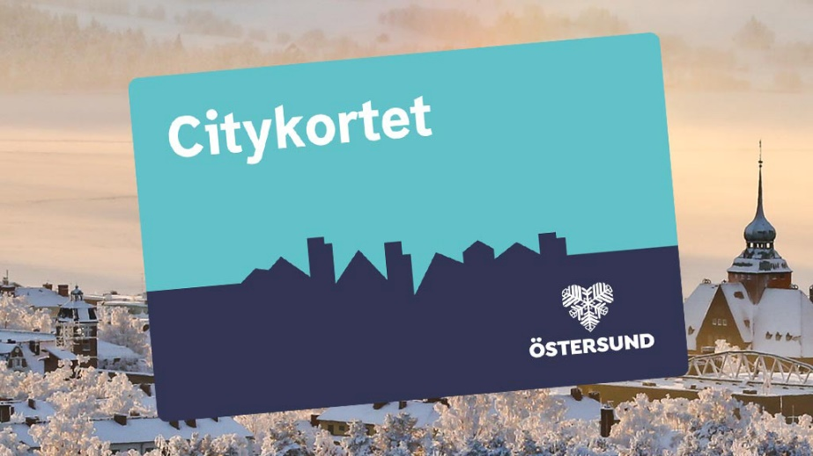

Förra året var riktigt kämpigt på många sätt för näringslivet och besöksnäringen i Östersunds kommun och det fortsätter även i år. Ett glädjebesked under rådande Corona-pandemi är att både Östersunds företag och invånare har bidragit till stadens näringsliv genom att köpa rekordmånga Citykort – presentkortet som gäller i över 100 av stadskärnans butiker, restauranger och andra verksamheter. Både den totala försäljningssumman och antal Citykort fördubblades under 2020 i jämförelse med 2019.
Totalt såldes 8 249 Citykort under förra året, som tillsammans laddats med 4,4 miljoner kronor, vilket innebär i snitt ca 530 kr per kort. Av dessa såldes över hälften, 4 344 st, under november och december månad. Det är en dubblering av antal sålda kort och försäljningssumma – 2019 såldes 4 322 Citykort till ett värde av 2,2 miljoner kronor. Nu är det viktigt att Citykorten används, helst omgående.
- Det är fantastiskt att så många vill gynna vårt lokala näringsliv genom att köpa Citykort. Stort varmt tack! Över 4,4 miljoner kronor kan nu användas i våra partners företag, men det är bråttom! Jag har pratat med många restauranger och butiker och tyvärr hotar konkurs för flera av dem, inom bara några veckor. Ska vi fortsatta ha en levande stad att besöka, behöver vi alla hjälpas åt och stötta våra lokala företag, genom att äta ute och shoppa lokalt. Så du som har ett Citykort hemma, använd det så snart som möjligt, säger Calle Hedman, Centrumutvecklare, Destination Östersund.
Även i övriga Sverige har försäljningen av Citykort/Presentkort varit rekordhög. CBS City som är leverantör av olika lokala presentkort meddelar att över 680 000 kort har laddats med 343 miljoner under 2020. Det är många städer som, precis som Östersund, har fördubblat sin försäljning.
- Det är glädjande att det verkar som om en stor del av Sveriges befolkning förstår vikten av att handla lokalt. Så fortsätt köpa Citykort som present till nära och kära eller till medarbetarna. Jag vill också påminna om att ladda ner CityPlay-appen som fungerar som ett digitalt stämpelkort, där du får belöningar när du handlar lokalt, avslutar Calle Hedman.
Citykortet finns till försäljning hos Pressbyrån Kärnan och i Mittpunkten, nedre plan, och är giltigt i 12 månader från försäljningsdatum. Partners till Destination Östersund har möjlighet att ta emot Citykortet som betalning i sin verksamhet.
Här finns listan med företag där Citykortet gäller: https://visitostersund.se/citykortet-presentkort/
För mer information:
Calle Hedman, Centrumutvecklare Destination Östersund, 073-815 01 13

